Úvod

Tomografické zobrazovací metody se v posledních zhruba 20 letech staly nezbytnou součástí moderní lékařské diagnostiky. K nejperspektivnějším tomografickým metodám dnes patří, i přes svou značnou technickou náročnost, zobrazování pomocí jaderné magnetické rezonance (NMR). Například oproti srovnatelným rentgenovým tomografům nebo tomografům PET a SPECT mají NMR tomografy výhodu především v tom, že nezatěžují pacienta ionizujícím zářením ani radionuklidy. Nevýhodou zařízení NMR je pak již zmíněná technická a provozní náročnost, větší časová náročnost vyšetření proti moderním rtg. tomografům, vysoké nároky na kvalifikaci obsluhy a v důsledku i vysoká cena jednoho vyšetření.
I přes nevýhody ekonomického charakteru má vyšetřování pomocí NMR tomografie dominantní postavení zejména tam, kde nelze použít levnějších tomografických metod. To je hlavně v oblasti neurologie a vyšetřování mozku, tedy v případech kdy dnes již klasická rtg. tomografie neposkytuje dostatečný kontrast. Navíc je třeba si uvědomit, že principiálně NMR tomografie umožňuje narozdíl od ostatních metod dostatečně průkazně posoudit funkční stav, metabolismus, a dokonce i chemické složení a strukturu tkáně. A právě díky těmto vlastnostem a značné ohleduplnosti metody vůči pacientovi se pro NMR tomografii objevují stále nové, doposud netušené možnosti uplatnění. Jako příklad může posloužit včasná diagnostika nádorů, posouzení stavu myelinového obalu nervových buněk, posouzení struktury mozku, pozorování metabolismu mozku při vyšší nervové činnosti, diagnostika ischemické choroby srdeční nebo posouzení změn metabolismu a tedy i poškození tkáně např. v důsledku ozáření.
Jak již bylo naznačeno, NMR tomografie je značně složitou a komplexní oblastí jak z hlediska technického tak i lékařského. Naštěstí je možno se při tvorbě matematického modelu metody zobrazování NMR opřít o Blochovy rovnice, které umožňují relativně jednoduchý popis magnetického chování tkáně umístěné v proměnném magnetickém poli. Výhodou takového modelu pak je možnost popsat tkáň jednoduše pomocí trojrozměrného rozložení tří NMR parametrů: rovnovážné magnetizace M₀(x,y,z), podélné relaxační konstanty T₁(x,y,z) a příčné relaxační konstanty T₂(x,y,z).

Fyzikální základy NMR

Kvantově mechanický pohled

Detailní vysvětlení magnetické rezonance je možné jen s použitím kvantové mechaniky. I když tento pohled není pro tvorbu matematického modelu zobrazování metodou NMR nutný ani vhodný, lze pomocí něj vysvětlit některé základní principy NMR.
Jaderná magnetická rezonance je vlastně založena na existenci spinového momentu hybnosti jádra, který je obdobou spinového momentu hybnosti elektronu, jehož existence podle [4] přirozeně vyplývá z relativistické kvantové teorie. Spinový moment hybnosti jádra je v libovolném kvantovém stavu jádra určen součtem spinových momentů všech částic jádra, tj. protonů a neutronů.
Velikost spinového momentu hybnosti protonu, neutronu i elektronu je dána vztahem 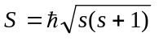, kde hodnota spinového kvantového čísla může nabýt jediné hodnoty 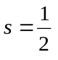, tedy 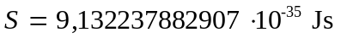. Složka spinového momentu hybnosti ve zvoleném směru (osa z) pak nabývá hodnot 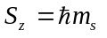, kde 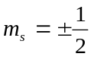 je magnetické spinové číslo. V případě nabité částice (protonu nebo elektronu) vzniká v důsledku spinu magnetický spinový moment,
který je přímo úměrný spinovému momentu hybnosti. Pro velikost z-složky magnetického spinového momentu nabité elementární částice platí 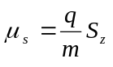, kde je náboj elementární částice a její hmotnost. Pro proton dostáváme

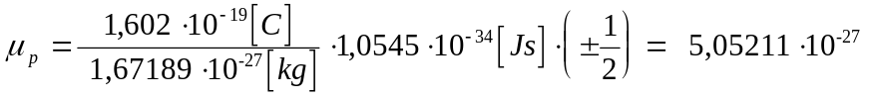 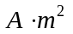.

Podle [5] lze na jádro jako celek pohlížet jako na kvantovou soustavu, která je charakterizována jediným spinovým kvantovým číslem I. Toto celkové spinové kvantové číslo
může nabývat hodnot poločíselných nebo celočíselných, v závislosti na nukleonovém čísle A a protonovém čísle Z. Pro celkové spinové číslo I jádra platí následující pravidla:
- Je-li A liché je I poločíselné, tj. 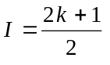, kde k=0,1,2... . Jádro vykazuje spinový moment hybnosti.

- Je-li A sudé a Z liché (neutronové číslo N je také liché) je I celočíselné, tj. 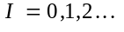. Jádro vykazuje spinový moment hybnosti.

- Je-li A sudé a Z sudé (neutronové číslo N je také sudé) je 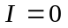. Složka spinového momentu hybnosti v libovolném zvoleném směru (osa z) je nulová.

Kromě spinového momentu hybnosti má jádro celkový magnetický moment µ, který je v daném stavu dán součtem magnetických momentů jednotlivých protonů. Obdobně jako magnetický moment nabitých elementárních částic je i celkový magnetický moment jádra přímo úměrný spinovému momentu hybnosti jádra J podle vztahu µ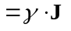, kde je gyromagnetická konstanta daného jádra. Po vložení jádra s celkovým magnetickým momentem do statického magnetického pole 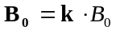 vzniká interakční energie 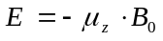, kde 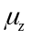 je z-složka magnetického spinového momentu jádra. V souladu s kvantovou teorií je možné určit dovolené energetické hladiny jádra jako vlastní hodnoty hamiltoniánu (v tomto kontextu se jedná o operátor interakční energie 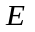) 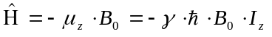. Vlastní hodnoty tohoto hamiltoniánu se určí jednoduše jako násobky vlastní hodnoty operátoru 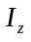 (z-složka bezrozměrného operátoru celkového spinového momentu hybnosti jádra). Dovolené energetické stavy jsou potom 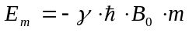, kde 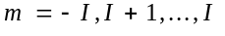 jsou vlastní hodnoty operátoru . Kvantová teorie dále určuje podmínky interakce jádra s vnějším vysokofrekvenčním elektromagnetickým polem. Tyto podmínky určují, že energie jádra se může měnit pouze mezi dvěma sousedními energetickými stavy, tj. 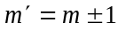, kde je spinové magnetické kvantové číslo jádra před interakcí a 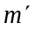po interakci. To odpovídá vyzáření nebo přijmutí fotonu, jehož spinové kvantové číslo je 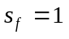 a magnetické spinové kvantové číslo může nabývat hodnot 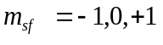. Tento foton nese jednak množství energie 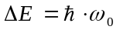 a jednak má určitý moment hybnosti 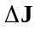.
K objasnění této interakce je možné uvést následující příklad. Jádro vodíku 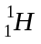 se spinem 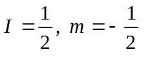 a gyromagnetickou konstantou 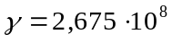 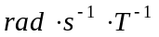 je umístěno v magnetickém poli 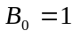T. Předpokládejme, že je jádro v energeticky nižší hladině (ze dvou možných), tedy energie jádra je 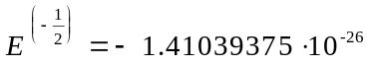J. Nyní uvažujme dopad fotonu elektromagnetické vlny o frekvenci 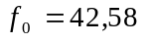MHz na jádro. Aby došlo k přechodu jádra z nižšího energetického stavu do vyššího 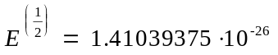J musí být splněna nejen energetická podmínka (ta je zaručena volbou frekvence vlny ), ale i zákon zachování momentu hybnosti. To znamená, že k excitaci jádra je nutné aby bylo kvantové číslo fotonu 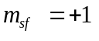, neboť z-složka momentu hybnosti jádra před excitací byla 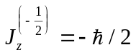 a po excitaci má být 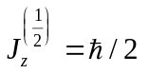. Takový přírůstek splňuje jedině uvedený kvantový stav fotonu.

Klasický pohled - Blochovy rovnice

Blochovy rovnice v pevné soustavě

Jak již bylo uvedeno, kvantový model se pro svou složitost a komplexnost k popisu zobrazování metodou NMR příliš nehodí. Daleko názornější je popis pomocí Blochových rovnic, které popisují magnetické chování látky z makroskopického hlediska. Blochovy rovnice jsou v podstatě soustavou tří diferenciálních rovnic, které dávají do souvislosti časový průběh vektoru magnetizace látky 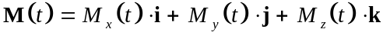 a vektoru magnetické indukce vnějšího magnetického pole působícího na látku. Blochovy rovnice v pevné (nerotující) souřadné soustavě lze zapsat jednoduše v následujícím tvaru.

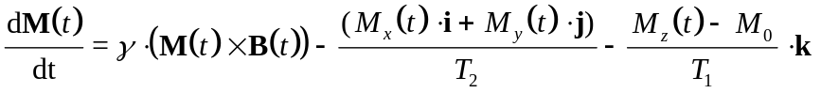 , (2.1)

kde je již uvedená gyromagnetická konstanta, je podélná (spin-mřížková) a 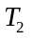 příčná (spin-spinová) relaxační konstanta. 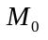 je rovnovážná magnetizace, tedy velikost, kterou by měl vektor magnetizace ve statickém magnetickém poli 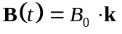 v tepelné rovnováze.
Tepelnou závislost rovnovážné magnetizace lze v případě jádra se spinem 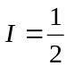určit ze statistického rozdělení rovnovážného poměru počtu jader v excitovaném 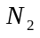a neexcitovaném stavu 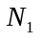 v jednotce objemu.

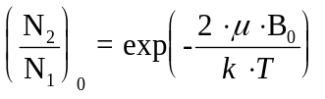 , (2.2)

kde k je Boltzmannova konstanta, T absolutní teplota a µ je magnetický moment jádra, který závisí na konkrétním jádře. Rovnovážná magnetizace se tedy určí jako součet magnetických momentů všech 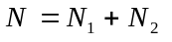 jader v jednotce objemu. Při sčítání magnetických momentů je nutné si uvědomit, že jádra ve vyšší energetické hladině mají magnetické momenty orientovány proti směru vnějšího magnetického pole, zatímco jádra v hladině nižší jsou orientována souhlasně se směrem pole 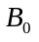. S uvážením dvou předchozích vztahů dostáváme pro rovnovážný stav 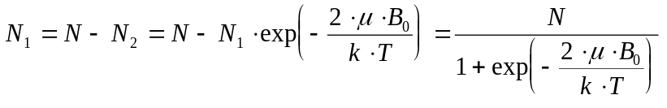

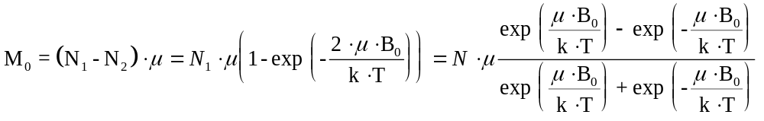
S využitím hyperbolometrických funkcí můžeme rovnou psát
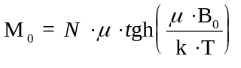 (2.3)

Jako příklad je možno uvést jednoduchý výpočet určení rovnovážné magnetizace vody 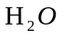 dané vodíkovými jádry 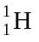. Podle [1] je magnetický moment jádra (protonu) roven 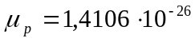 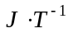. Počet jader v jednom molu vody je (za předpokladu výskytu jediného izotopu vodíku) 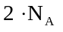, kde 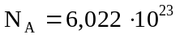 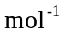 je Avogardova konstanta.
Molární hmotnost vody je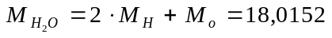 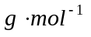. Hustota vody je 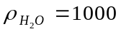 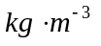. Pro výpočet rovnovážné magnetizace vody je třeba nejprve určit počet protonů v jednotce objemu (1 m³)
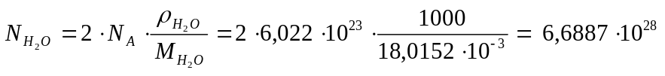

V případě statického magnetického pole o velikosti 1T a teplotě 310,15 K je rovnovážná magnetizace podle vztahu (2.3)
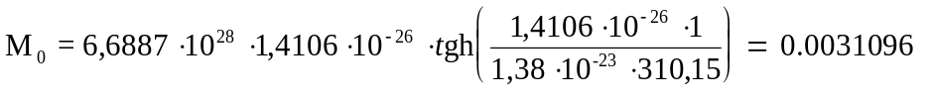 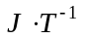.

Rotující souřadná soustava

Jak bude ukázáno později, je pro výpočet magnetizace vhodné použít Blochových rovnic vyjádřených v rotující soustavě, tedy v soustavě, která rotuje v kladném směru kolem osy z pevné soustavy úhlovou rychlostí ω. Přechod od pevné souřadné soustavy určené ortonormálními bázovými vektory 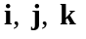 k rotující soustavě určené vektory 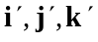 a zpět se provede pomocí následujících vztahů.

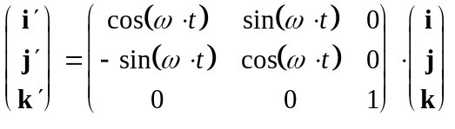 (2.4.a)

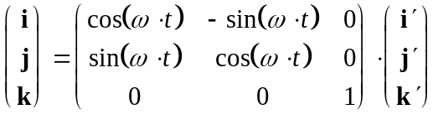 (2.4.b)

Je vhodné si uvědomit, že ze symetrie vztahů (2.4.a), (2.4.b) a lichosti funkce sin(x) vyplývá, že transformace od pevných souřadnic k rotujícím a naopak se liší pouze znaménkem u úhlového kmitočtu ω. Pevná soustava je tedy vzhledem k rotující soustavě soustavou rotující, s obráceným smyslem rotace.

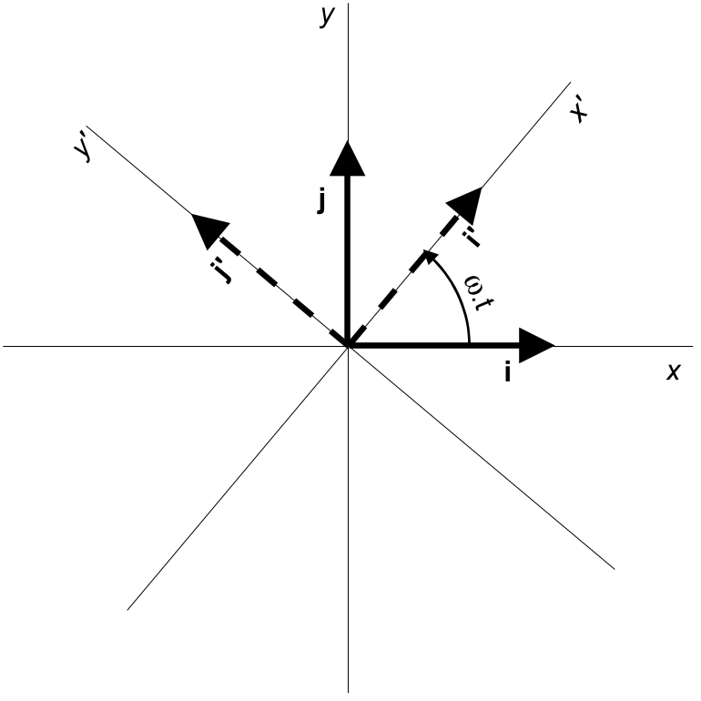

Obr. 2.1 Vztah pevných a rotujících souřadnic

Pro odvození tvaru Blochových rovnic v rotujících souřadnicích je třeba určit nejprve souvislost vyjádření libovolného vektoru 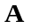 v pevné a rotující soustavě. Zápis vektoru v rotující soustavě má tvar 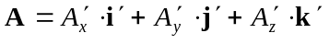. Vyjádření v pevné soustavě získáme dosazením vztahu (2.4.a) tedy
To lze shrnout pomocí maticového zápisu

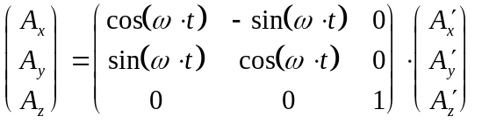 (2.5.a)

Pro úplnost uvádím i tvar opačné transformace

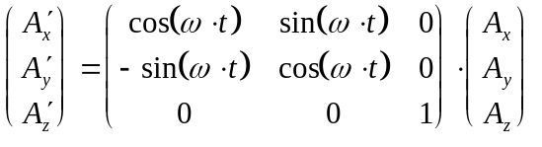 (2.5.b)

K názornému odvození transformačních vztahů (2.5) by bylo možno využít i maticového vyjádření vektoru ve formě skalárního součinu se sloupcovým vektorem bázových vektorů.

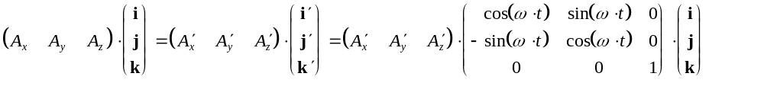Při použití známého pravidla pro násobení transponovaných matic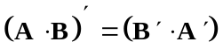 snadno získáme vztah (2.5.a).

Blochovy rovnice v rotující soustavě

Nyní již můžeme provést odvození Blochových rovnic v rotující souřadné soustavě. Jako v odstavci 2.2.1 přitom budeme uvažovat celkovou indukci vnějšího magnetického ve tvaru
. Rozepsáním Blochových rovnic v pevné soustavě dostáváme

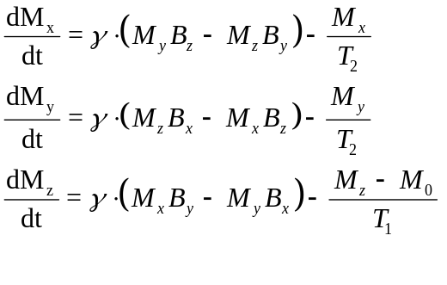
Dosazením vztahu (2.5.a) s uvažováním tvaru indukce do první rovnice dostaneme
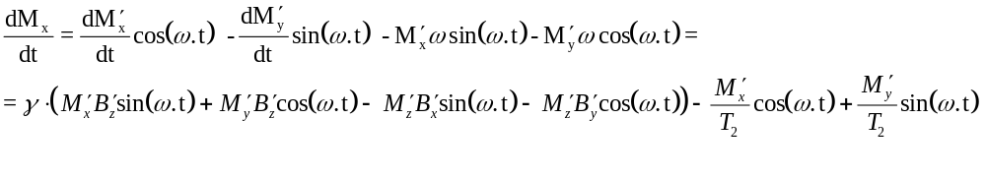
Porovnáním sinových a kosinových členů předchozí rovnosti dostáváme první dvě rovnice v rotujících souřadnicích.
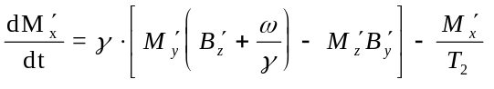 (2.6.a)
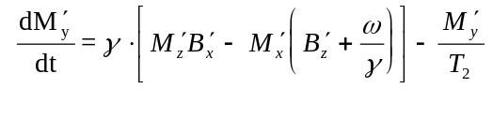 (2.6.b)
Třetí rovnici získáme opět dosazením transformačních vztahů (2.5.a) do poslední z Blochových rovnic.

Po jednoduché úpravě dostáváme třetí Blochovu rovnici v rotačních souřadnicích.
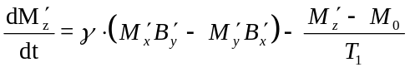 (2.6.c)

Nyní se nabízí otázka jak zvolit co nejvýhodněji rotující souřadnou soustavu tak, aby došlo k zjednodušení Blochových rovnic (při uvažovaném tvaru indukce magnetického pole). Zvolená rotující soustava je určena jednak volbou časového okamžiku který prohlásíme počátkem (t=0) a jednak volbou velikosti a znaménka úhlového kmitočtu ω. Časový okamžik t=0 je přitom určen tak, aby rotující soustava byla právě totožná s pevnou soustavou. Je zřejmé, že volba časového počátku (resp.fázového posuvu) nemá na tvar rovnic (2.6) vliv. Proto se budeme dále zabývat pouze volbou úhlového kmitočtu ω. Kritériem volby kmitočtu bude požadavek na vymizení vlivu statického magnetického pole z rovnic. Toho dosáhneme volbou 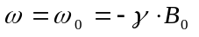. Kmitočet 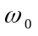 je znám jako Larmorův kmitočet, a jak bude ukázáno později, určuje frekvenci volné precese spinů. Je přitom vhodné si uvědomit, že takto zvolená rotující soustava (a stejně tak i magnetické momenty jader vykonávající volnou precesi) rotuje po směru hodinových ručiček, tj. levotočivě.
Zvolíme-li úhlový kmitočet rotující soustavy jako Larmorův kmitočet získáme zjednodušené vyjádření Blochových rovnic v rotujících souřadnicích, ve kterém se již nevyskytuje statické magnetické pole.
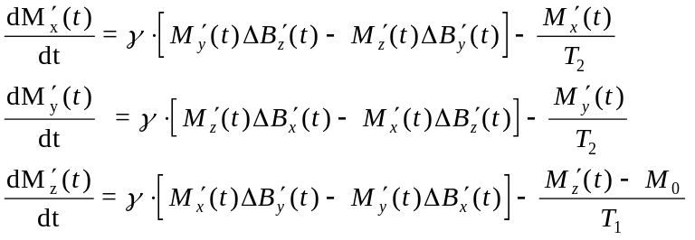 (2.7.a)

Zvolíme-li úhlový kmitočet rotující soustavy jiný než je Larmorův kmitočet, obecně tedy 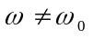, získáme tvar rovnic, ve kterém bude figurovat rozdíl kmitočtů 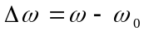.

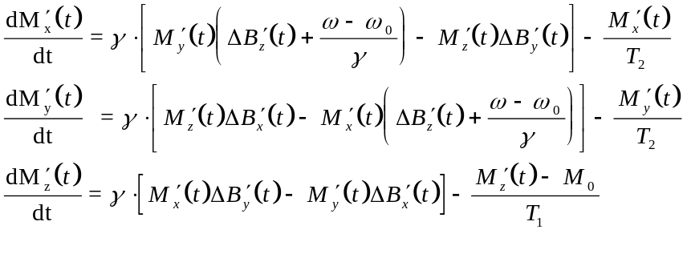 (2.7.b)

Zjednodušení Blochových rovnic v idealizovaném zobrazovacím systému

Při hledání řešení rovnic (2.7), je vhodné si uvědomit, že při aplikaci těchto rovnic na idealizovaný zobrazovací systém dojde k jejich podstatnému zjednodušení. Především budeme nadále uvažovat, že statické magnetické pole systému je ideálně homogenní, tj. 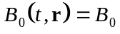. Kromě statického pole, má idealizovaný zobrazovací systém NMR jen dvě složky přídavného magnetického pole 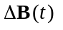. Je to jednak gradientní pole, jehož směr je u idealizovaného zobrazovacího systému v libovolném bodu 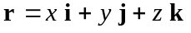 vždy totožný se směrem hlavního magnetického pole a tedy
,

kde 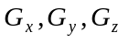 jsou gradienty magnetického pole konstantní vzhledem k proměnným x,y,z. Druhým přídavným polem je budící pole, o jehož obálce budeme zjednodušeně předpokládat, že je v rotujících souřadnicích konstantní v prostoru a má pouze složku ve směru osy 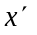 a tedy 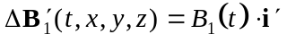. Tento předpoklad odpovídá buzení kruhově polarizovanou elektromagnetickou vlnou o kmitočtu shodném s kmitočtem otáčení rotující soustavy a s amplitudou 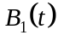. V pevné soustavě lze toto pole vyjádřit průběhem magnetické indukce . Pole tohoto typu by bylo možno vytvořit například dvěma na sebe kolmými cívkami buzenými proudy vzájemně posunutými o 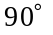. Podle literatury [5] lze však dokázat, že přibližně stejný efekt má i buzení lineárně polarizovaným polem 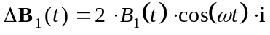. Toto pole lze totiž chápat jako superpozici dvou kruhově polarizovaných polí (pravotočivého a levotočivého) tedy
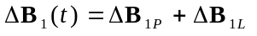,
kde pro 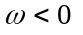 (volba ve shodě se znaménkem Larmorova kmitočtu) je
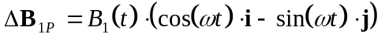 pravotočivá složka a 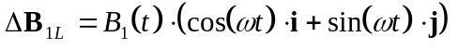 je levotočivá složka budícího magnetického pole.
Porovnáme-li výkon absorbovaný spinovým systémem z rotujícího magnetického pole s konstantní amplitudou 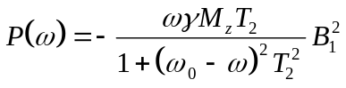 (tento vztah uvedený v pozměněné formě v literatuře [1] předpokládá budící pole ve tvaru 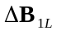), snadno vidíme, že při buzení levotočivým polem o kmitočtu 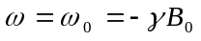 je velikost absorbovaného výkonu 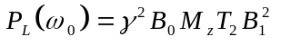, zatímco při buzení pravotočivým polem o stejném kmitočtu je velikost absorbovaného výkonu pouze 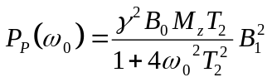. Nyní je již vidět, že platí 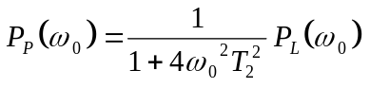 a výkon absorbovaný z pravotočivé složky je při obvyklých hodnotách (cca 50 MHz) a 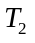 (cca 100 ms) zanedbatelný. Proto je levotočivá složka magnetického pole nazývána podle literatury [5] efektivním polem.

Zjednodušené Blochovy rovnice potom mají v rotující soustavě, ve které se jeví levotočivá polarizace magnetického pole statickou následující tvar.
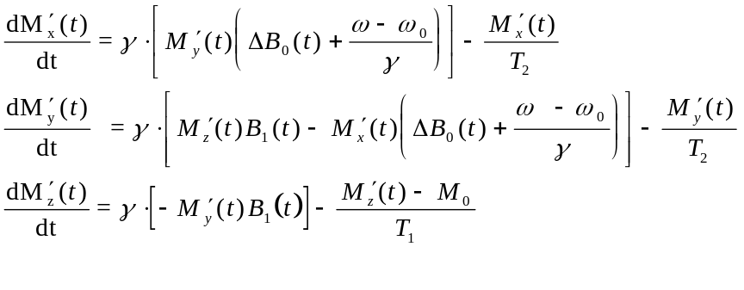 (2.8)

Řešení Blochových rovnic

Před vytvořením modelu zobrazování metodou NMR bylo třeba se zabývat otázkou řešení Blochových rovnic. Blochovy rovnice (v obou soustavách) představují soustavu tří diferenciálních rovnic v čase, které je samozřejmě potřeba doplnit o počáteční podmínky.

Numerické řešení Blochových rovnic

Analytické řešení Blochových rovnic pro obecné funkční průběhy neexistuje. I v tomto obecném případě lze však na konečném časovém intervalu získat numericky alespoň řešení přibližné. Dobré výsledky poskytuje například metoda Runge-Kutta implementovaná v programovém prostředí MATLAB jako funkce ODE23 resp. ODE45. V příloze A je uveden program, který jsem použil pro výpočet přibližného řešení pro speciální případ buzení (jednoduchá spin-echo sekvence) včetně výsledných průběhů. Nevýhodou numerických řešení je malá rychlost výpočtu, která je pochopitelně závislá na konkrétním průběhu . Po experimentování s uvedeným programem, jsem zjistil že se numerické řešení pro účely simulace NMR zobrazování nehodí.

Analytické řešení Blochových rovnic pro obdélníkový signál

Budeme uvažovat, že složky gradientního pole 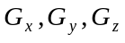 i obálka (amplituda) budícího pole 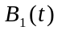 mají charakter obdélníkového signálu, tedy např. 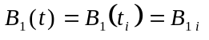 pro 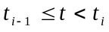, kde časový interval 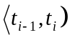 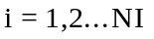 vymezuje i-tý konstantní úsek signálu. Potom lze zapsat Blochovy rovnice na i-tém časovém intervalu ve tvaru
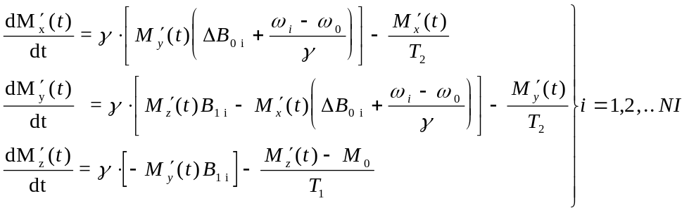 (2.9)

Toto je pro každý z NI časových intervalů soustava diferenciálních rovnic s konstantními koeficienty, kterou je nutno doplnit o počáteční podmínky. Přitom můžeme zvolit 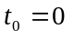.
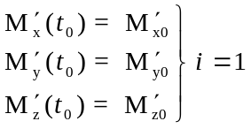
(2.10)
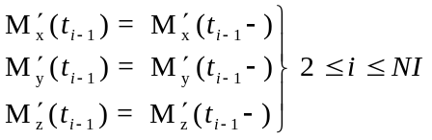

Počáteční podmínky pro řešení na k-tém intervalu tedy určíme z řešení na předchozím časovém intervalu jako limitu zleva na konci tohoto intervalu. Vzhledem k požadavku na spojitost řešení rovnic (2.9) můžeme tuto limitu určit jako hodnotu (k-1) řešení v čase 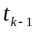.
Při výpočtu počátečních podmínek je však nutné si uvědomit, že výpočet na každém časovém intervalu se provádí obecně v jiné rotující soustavě, která je volena tak, aby v ní byl splněn zvolený tvar indukce budícího pole. Tato soustava je pak určena jednak volbou kmitočtu 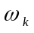, který musí být na daném časovém intervalu vždy shodný s kmitočtem budícího pole v statické soustavě, a jednak časy 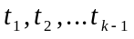 a kmitočty 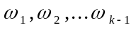. V případě k=1 je rotující soustava určena pouze kmitočtem 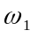.Volbou počátečních podmínek podle (2.10) vlastně říkáme, že (k-1)-vá rotující soustava je v časovém okamžiku totožná se soustavou k-tou.
Pro vyjádření vztahu k-té rotující soustavy k soustavě pevné je možno použít následující logické indukce. První rotující soustava určená kmitočtem je v čase otočena proti pevné soustavě o úhel 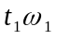. V čase tak můžeme zavést novou pevnou soustavu. Čas potom prohlásíme za nový časový počátek a pro transformaci mezi novou pevnou soustavou a druhou rotující soustavou můžeme použít vztahy (2.5), kde za t dosadíme 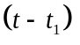 a za dosadíme 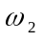. Totéž bychom provedli i pro další rotující soustavy. Vše lze zapsat následujícím způsobem.

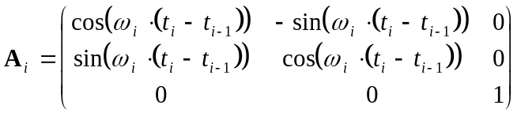

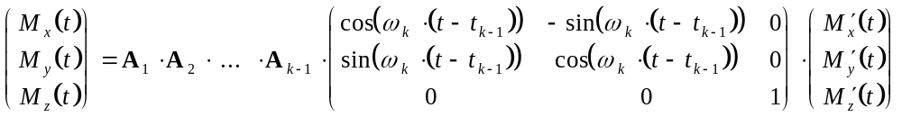

Tento zápis lze zjednodušit vynásobením matic s použitím goniometrických součtových vzorců a použitím substituce . Konečný tvar transformace tedy je pro 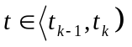
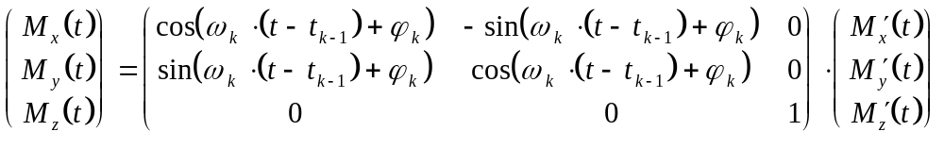 (2.11)

Je důležité si všimnout, že ve vztahu figuruje fázový posuv 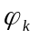, takže signál v pevné soustavě může mít libovolný fázový posuv v závislosti na tom, ve kterých soustavách byl prováděn výpočet. To může činit obtíže při dalším výpočtu, a zejména při zpracování signálu.
V odstavcích 2.4.2.1 a 2.4.2.2 bude řešení soustavy diferenciálních rovnic uvažováno vždy v rámci jediného časového intervalu, a proto nebude pro zjednodušení zápisu uvažován index i.

Řešení za přítomnosti buzení

V literatuře [6] je uvedeno řešení rovnic (2.9) pro případ 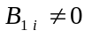. Toto řešení bylo získáno s použitím Laplaceovy transformace na normovaný tvar rovnic (2.9). Tento tvar rovnic obdržíme aplikací následujících substitucí na rovnice (2.9). Pro zjednodušení zápisu nebude uvažován index i.

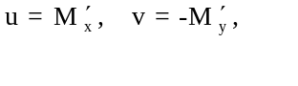
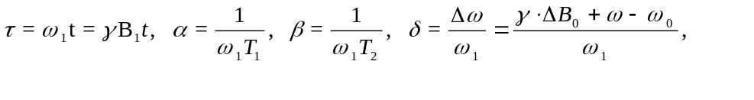
Normované rovnice mají tvar.
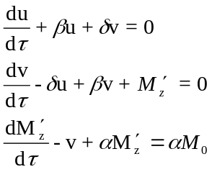 (2.12)

Určení všech konstant odpovídajícího analytického řešení předpokládá (kromě znalosti počátečních podmínek) také znalost kořenů polynomu

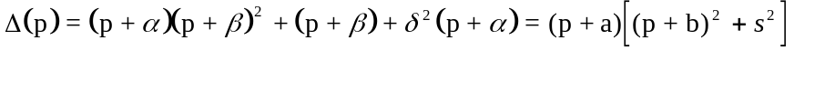
Analytické vztahy, které byly pro kořeny polynomu v literatuře uvedeny, neposkytovaly správné výsledky. Numerické metody byly zase příliš pomalé. Proto jsem nalezl s pomocí programu MATHCAD vzorce, které poskytují výsledky správné. Je třeba si uvědomit, že všechny následující konstanty mohou být obecně komplexní čísla, a proto je k jejich výpočtu, i k výpočtu analytického řešení třeba používat komplexní aritmetiku a to i přesto, že očekávané řešení má nabývat pouze reálných hodnot.

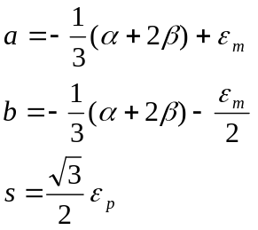

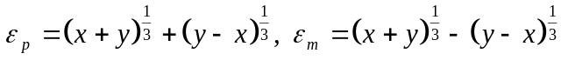 pro 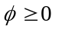

pro 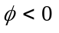

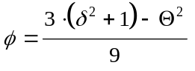, 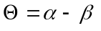

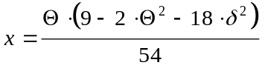, 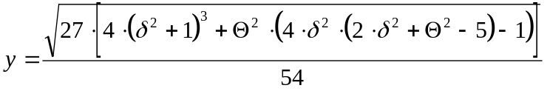

Analytické řešení má pro všechny tři složky tvar

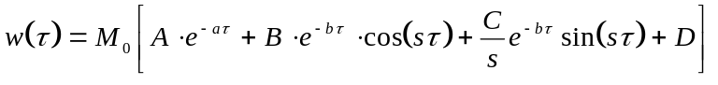 (2.13)

Konstanty A,B,C,D se určí z hodnot 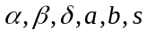 a z počátečních podmínek .

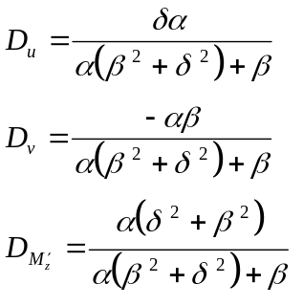

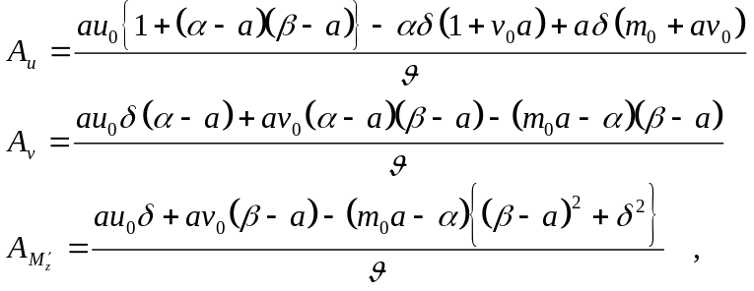

kde 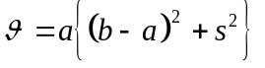.

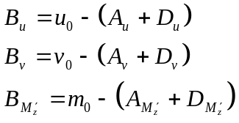

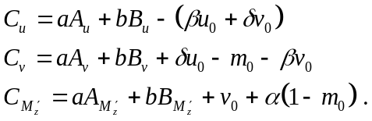

Řešení bez přítomnosti buzení

V případě, že 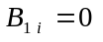, nelze použít analytické řešení uvedené v odstavci 2.4.2.1. Naštěstí lze řešení pro tento případ bez buzení odvodit velmi jednoduše, protože rovnice (2.9) se zjednoduší do následujícího tvaru.

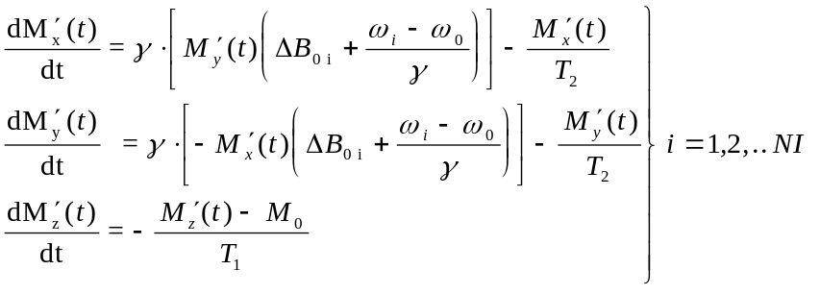

Navíc zde máme narozdíl od případu s buzením možnost volit kmitočet rotující soustavy zcela libovolně. Nejsme zde totiž vázáni podmínkou rovnosti úhlového kmitočtu otáčení soustavy a kmitočtu budícího pole. Můžeme tedy v souladu s odstavcem 2.2.3 zvolit kmitočet rovný Larmorovu kmitočtu. Rovnice pak přejdou do nejjednoduššího tvaru.

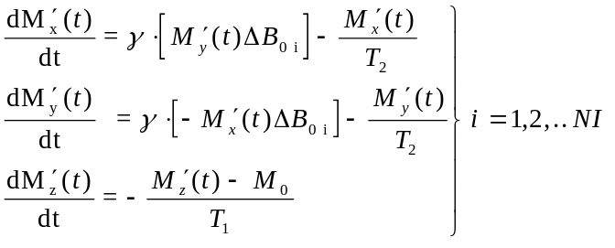 pro 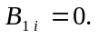

Pro 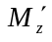dostáváme okamžitě 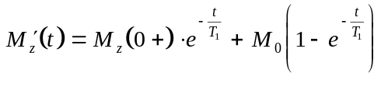 (2.14.a)
Vyjádřením 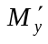 a 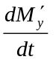 z první rovnice
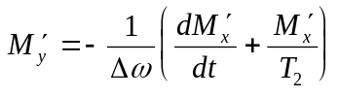, 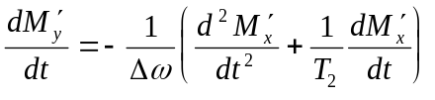

a dosazením do rovnice druhé dostáváme homogenní lineární diferenciální rovnici druhého řádu s konstantními koeficienty.
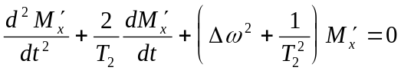 , kde 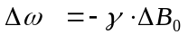

Tato diferenciální rovnice má charakteristickou rovnici
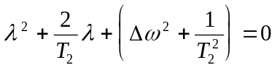, jejímž řešením jsou kořeny 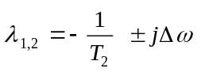 .

Řešení diferenciální rovnice můžeme potom zapsat
,

kde A,B, resp. C,D jsou konstanty, které můžeme určit ze znalosti počátečních podmínek.

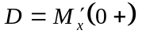
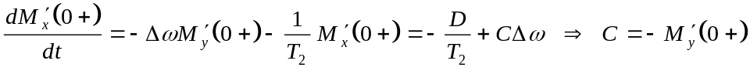

Nyní již snadno dostáváme řešení pro zbývající dvě složky vektoru magnetizace
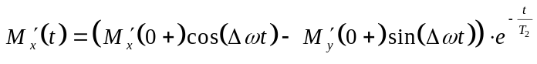 (2.14.b)

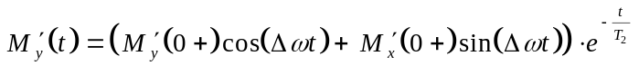 (2.14.c)

Přitom je důležité si povšimnout, jaký vliv má na řešení volba znaménka u 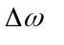. Definice
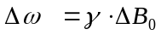 by měla současně za následek změnu znaménka konstanty C. Výsledné řešení by pak bylo stejné.
Pro odvození zobrazovací rovnice (viz další kapitola) je vhodné vyjádřit příčnou složku vektoru magnetizace v komplexním tvaru

. (2.15)

